Transmission/Pilotage

I) Caméra:

Notre objectif est de sélectionner une caméra offrant une qualité d'image optimale tout en respectant notre budget. Pour ce faire, nous avons entrepris des recherches sur différents types de caméras afin d'évaluer leurs avantages et inconvénients respectifs.

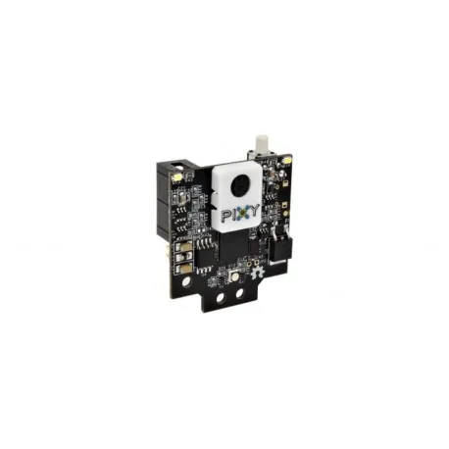
La caméra Pixy2, nous a été prêtée par l'un de nos professeurs,nous avons dans un premier temps vérifié la qualité d’image, qui s'est révélée insatisfaisante. En effet, après avoir examiné les spécifications techniques, nous avons constaté qu'elle fonctionnait à une cadence de seulement 6 images par seconde. Il est important de noter qu'une cadence minimale de 16 images par seconde est nécessaire pour obtenir une fluidité de mouvement convaincante.

De plus, les dimensions de la caméra n'étaient pas adaptées à nos besoins, car le module est fixé à celle-ci, ce qui entraîne une empreinte volumineuse au niveau du bras. En outre, le prix de cette caméra dépasse largement le budget alloué selon les directives du cahier des charges.

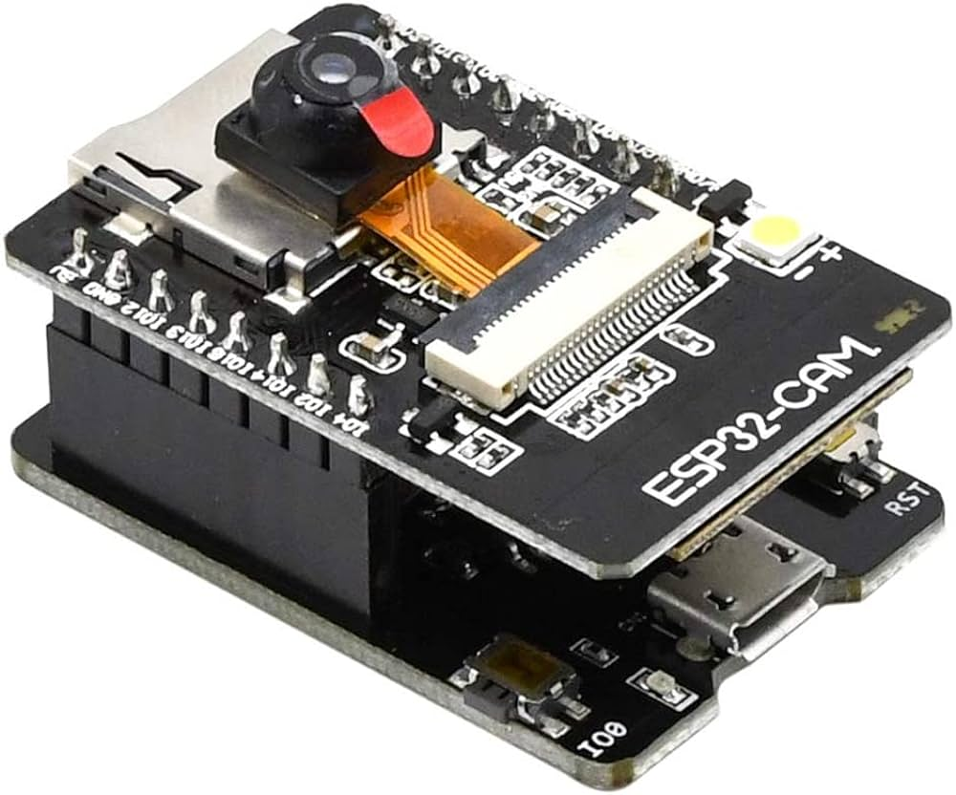
Nous avons opté pour la caméra ESP-32 car elle offre une multitude d'avantages qui répondent parfaitement aux exigences de notre robot et à nos besoins spécifiques. En premier lieu, la connectivité Wi-Fi ou Bluetooth nous permettra d'accéder facilement et rapidement aux images à distance.

De plus, elle se distingue par sa qualité d'image bien supérieure aux modèles envisagés. La présence d'une LED intégrée nous permet de capturer des images même dans des conditions de faible luminosité, ce qui élargit considérablement les possibilités d'utilisation de la caméra notamment dans des environnements nocturnes ou peu éclairés.

II) Pilotage:

- Emission-Réception

Notre second objectif est de piloter les différents moteurs orientant la caméra. Le robot étant inhabité, nous ne pouvons pas utiliser de système filaire. Un système d'émetteur-récepteur est donc obligatoire. En outre, le cahier des charges ne nous impose pas de technologie, nous sommes donc libre d'utiliser le système de nos choix tant qu’il remplit ses fonctions convenablement.

- Etude préliminaire:

Choix n°1:
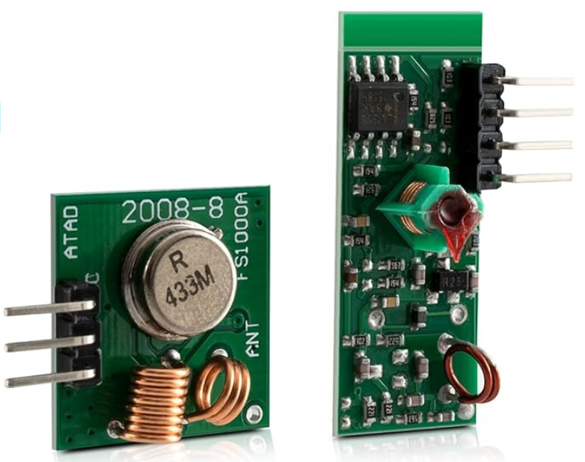
Module radio émetteur récepteur 433 MHz
Il utilise des radios fréquences et a une portée de quelques mètres pouvant être augmentée en branchant une antenne si besoin. On trouve une grande quantité de “tutos” divers et variés sur internet sur comment l’utiliser et le code arduino n’est pas excessivement complexe. De plus, il est très peu coûteux. Cependant, nous devons utiliser 2 cartes arduinos; une sur le mini-robot avec le récepteur et une sur la manette de commande avec l'émetteur.

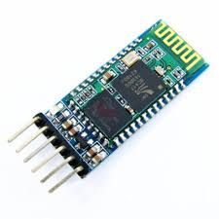
Choix n°2:
Module bluetooth
Il utilise la connexion bluetooth. Il est 2 fois plus cher que le choix n°1. Il est facile de se le procurer et un grand nombre de “tutos” sont disponibles. Nous pouvons utiliser 2 cartes arduino ou bien piloter avec le téléphone, ce qui nous permet d’utiliser qu’une seule carte arduino montée sur le robot. Enfin, ses dimensions sont plus élevées que le choix n°1.

Solution retenue: choix n°1
Nous avons utilisé le module radios fréquences 433 Mhz pour 2 raisons. Premièrement, il est moins cher, ce qui peut être utile en cas de “casse” ou matériel défectueux. Et enfin, il est moins volumineux et plus facile à intégrer dans une manette de commande

- Manette de commande

Nous utiliserons pour cela une manette de commande composée d’un joystick et de boutons poussoirs servant à commander les moteurs.
En effet, nous ne voulons pas être dépendant d’une application tiers dans cette partie et voulons développer nous-même la manette.
(image de la manette de commande)

III) Branchement:

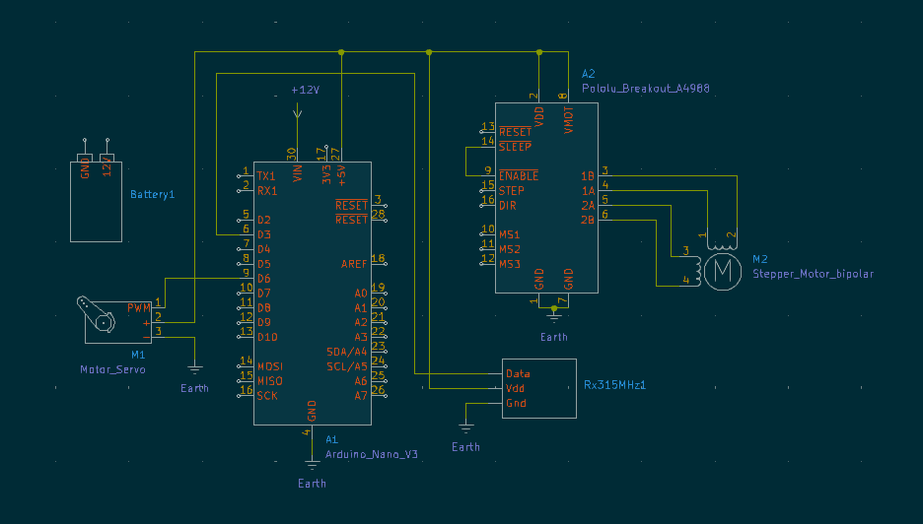

IV) Code:

#include <Servo.h>
#include <RH_ASK.h>

#ifdef RH_HAVE_HARDWARE_SPI
#include <SPI.h> // Nécessaire pour la compilation
#endif

RH_ASK driver(2000, 13, 12, 14); // Fréquence, RX, TX, PTT – TX et PTT ne sont pas utilisés ici

const int stepPin = 3;
const int dirPin = 4;
int eje1 = 90; // Variable pour la position du servo
int b = 1; // Variable pour déterminer la position équivalente du joystick
bool clockwise = true; // Variable pour déterminer la direction du moteur

Servo servo1;

void setup()
{
Serial.begin(115200); // Pour le débogage uniquement
if (!driver.init())
Serial.println("init failed");

servo1.attach(7);
servo1.write(90);

pinMode(stepPin, OUTPUT);
pinMode(dirPin, OUTPUT);
}

void loop()
{
uint8_t buf[RH_ASK_MAX_MESSAGE_LEN];
uint8_t buflen = sizeof(buf);

if (driver.recv(buf, &buflen)) // Non bloquant
{
String rcv;
for (int i = 0; i < buflen; i++)
{
rcv += (char)buf[i];
}
Serial.println(rcv);

int receivedValue = rcv.toInt();

// Contrôler le servo en fonction de la valeur reçue
if (receivedValue == 1)
{
if (eje1 < 180)
{
eje1++;
servo1.write(eje1);
}
}
else if (receivedValue == 3)
{
if (eje1 > 0)
{
eje1--;
servo1.write(eje1);
}
}

// Mettre à jour la valeur de b avec la valeur reçue
b = receivedValue;
}

// Si b est équivalent à 0 ou une valeur différente de 4 et 2, arrêter le moteur
if (b != 2 && b != 4)
{
digitalWrite(stepPin, LOW);
}
else
{
// Déterminer la direction du moteur en fonction de la valeur de b
if (b == 4)
{
clockwise = true; // Tourner dans le sens horaire
}
else if (b == 2)
{
clockwise = false; // Tourner dans le sens antihoraire
}

// Détermine la direction du moteur
if (clockwise)
{
digitalWrite(dirPin, HIGH); // Sens horaire
}
else
{
digitalWrite(dirPin, LOW); // Sens antihoraire
}

// Générer les impulsions pour faire tourner le moteur
digitalWrite(stepPin, HIGH);
delayMicroseconds(1000);
digitalWrite(stepPin, LOW);
delayMicroseconds(1000);
}
}

